Capítulo 4
Memória Interna

  - A organização de 1 bit por chip apresenta várias vantagens. Ela requer menos pinos no encapsulamento (somente uma linha de dados de saída); contudo, uma maior densidade de bits pode ser alcançada para um dado tamanho de encapsulamento. Também, é algo mais confiável porque ele apresenta apenas um driver de saída. Esses benefícios têm conduzido ao uso tradicional das RAMs com 1 bit por chip. Na maioria dos casos, as ROMs são muito menores que as RAMs e é freqüente a possibilidade de obter uma ROM em um ou dois chips se uma organização de múltiplos bits por chip for usada. Isto economiza custos, sendo uma razão suficiente para adotar essa organização.

  - Em 1ms, o tempo dedicado para refresh é 64 x 150 ns = 9600 ns. A fração do tempo dedicado ao refresh da memória é (9,6 x 10-6 s / 10-3 s = 0,0096, que é aproximadamente 1%).

  - 8192 / 64 = 128 chips, dispostos em 8 linhas por 64 colunas:

Seção 0 (par) Seção 1 (ímpar)

todos zeros decodificador 8 linhas

Depende do tipo de processador.

4.4

Número do bit | 12 | 11 | 10 | 9 | 8 | 7 | 6 | 5 | 4 | 3 | 2 | 1
 | 1 | 1 | 0 | 0 | 0 | 0 | 0 | 1 | 1 | 0 | 1 | 1

Os bits de check são em bits de número 8, 4, 2 e 1.
Os bit de check 8 é calculado por valores em números de bits: 12, 11, 10 e 9.
Os bit de check 4 é calculado por valores em números de bits: 12, 7, 6 e 5.
Os bit de check 2 é calculado por valores em números de bits: 11, 10, 7, 6 e 3.
Os bit de check 1 é calculado por valores em números de bits: 11, 9, 7, 5 e 3.
Portanto, os bits de check são: 0 0 1 0

  - A palavra de Hamming inicialmente calculada era:

Número do bit | 12 | 11 | 10 | 9 | 8 | 7 | 6 | 5 | 4 | 3 | 2 | 1
 | 0 | 0 | 1 | 1 | 0 | 1 | 0 | 0 | 1 | 1 | 1 | 1

Fazendo um ou exclusivo de 0111 e 1101 leva a 1010 indicando um erro no bit 10 da palavra de Hamming. Portanto, a palavra de dados lida da memória era 00011001.

  - Precisa-se de K bits de check tais que 1024 + K <= 2K -1.
O mínimo valor de K que satisfaz essa condição é 11.

  - Como é indicado na Tabela 4.3, 5 bits de check são necessários para um código SEC para palavras de dados de 16 bits. O layout dos bits de dados e de check é:

Posição do bit | Número da posição | Bits de check | Bits de dados
21 | 10101 |  | M16
20 | 10100 |  | M15
19 | 10011 |  | M14
18 | 10010 |  | M13
17 | 10001 |  | M12
16 | 10000 | C16
15 | 01111 |  | M11
14 | 01110 |  | M10
13 | 01101 |  | M9
12 | 01100 |  | M8
11 | 01011 |  | M7
10 | 01010 |  | M6
9 | 01001 |  | M5
8 | 01000 | C8
7 | 00111 |  | M4
6 | 00110 |  | M3
5 | 00101 |  | M2
4 | 00100 | C4
3 | 00011 |  | M1
2 | 00010 | C2
1 | 00001 | C1

As equações são calculadas como antes, por exemplo,
C1 = M1 ⊕ M2 ⊕ Μ4 ⊕ Μ5 ⊕ Μ7 ⊕ Μ9 ⊕ Μ11 ⊕ Μ12 ⊕ Μ14 ⊕ Μ16 .

Para a palavra 0101000000111001, o código é:
C16 = 1; C8 = 1; C4 = 1; C2 = 1; C1 = 0 .

Se um erro ocorre no bit de dados 4:
C16 = 1; C8 = 1; C4 = 0; C2 = 0; C1 = 1.

Comparando as duas:
C16 | C8 | C4 | C2 | C1
1 | 1 | 1 | 1 | 0
1 | 1 | 0 | 0 | 1
0 | 0 | 1 | 1 | 1

O resultado é um erro identificado no bit da posição 7, que é o bit de dados 4.

4.8 O cache é dividido em 16 conjuntos de 4 linhas cada. Desta forma, 4 bits são necessários para identificar o número do conjunto (set). A memória principal consiste em 4 K = 212 blocos. Portanto o conjunto adicionado ao comprimento do tag deve ser 12 bits e portanto o comprimento do tag é de 8 bits. Cada bloco contém 128 palavras. Portanto, 7 bits são necessários para especificar a palavra.

Endereço da memória principal:
TAG | Conjunto (set) | palavra
8 | 4 | 7

4.9
endereço | 111111 | 666666 | BBBBBB
a.Tag/linha/palavra | 11/444/1 | 66/1999/2 | BB/2EEE/3
b.Tag/palavra | 44444/1 | 199999/2 | 2EEEEE/3
c.Tag/conjunto/palavra | 22/444/1 | CC/1999/2 | 177/EEE/3

  - tamanho do frame do bloco = 16 bytes = 4 palavras duplas
número de frames de blocos no cache = 16 Kbytes / 16 Bytes = 1024
número de conjuntos(set) = número de frames de blocos / associatividade = 1024 / 4 =
= 256 conjuntos (sets)

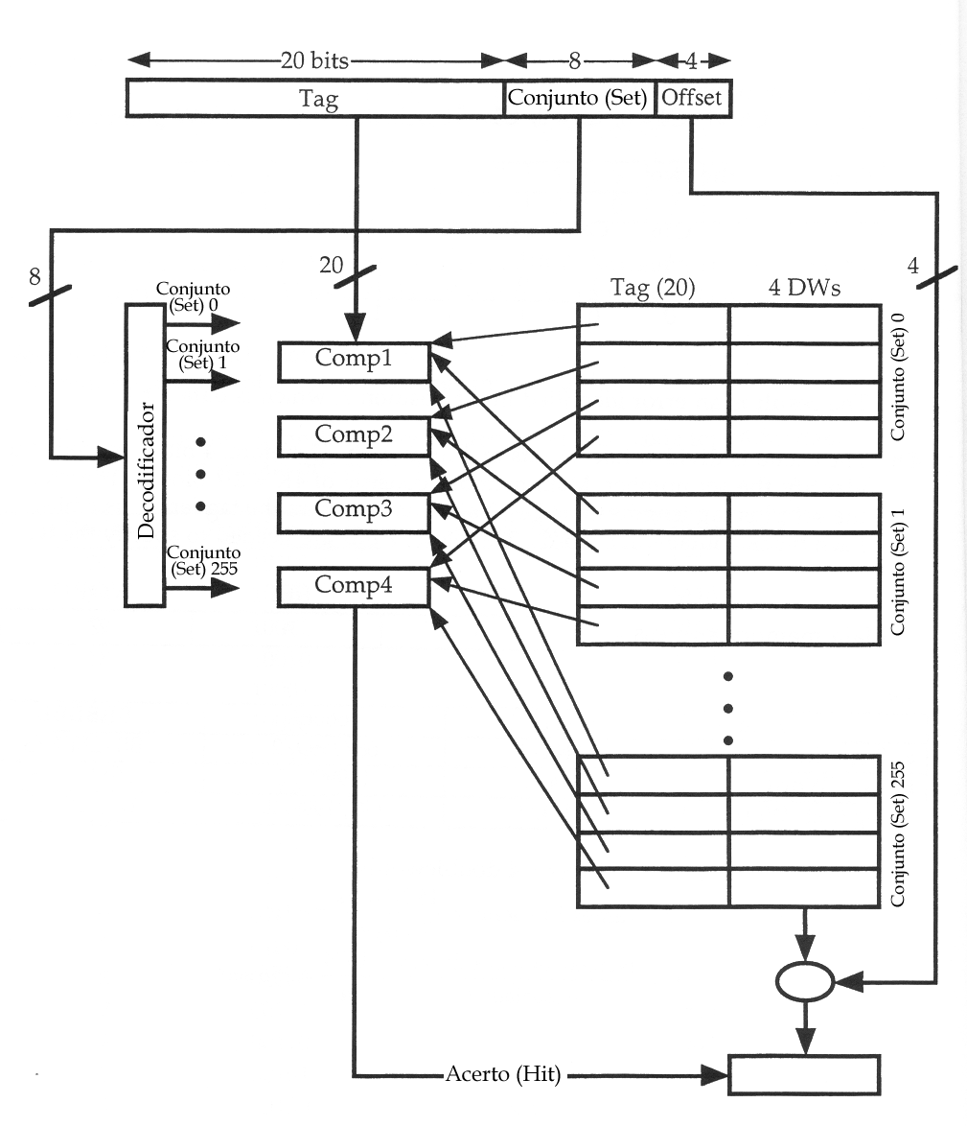
Exemplo: a dupla palavra do endereço ABCDE8F8 é mapeada em: conjunto (set) 143, qualquer linha, palavra dupla 2:

 |  |  |  |  |  |  | 8F8
A | B | C | D | E | (1000) | (1111) | (1000)
 |  |  |  |  | Conjunto (set) = 143

4.11
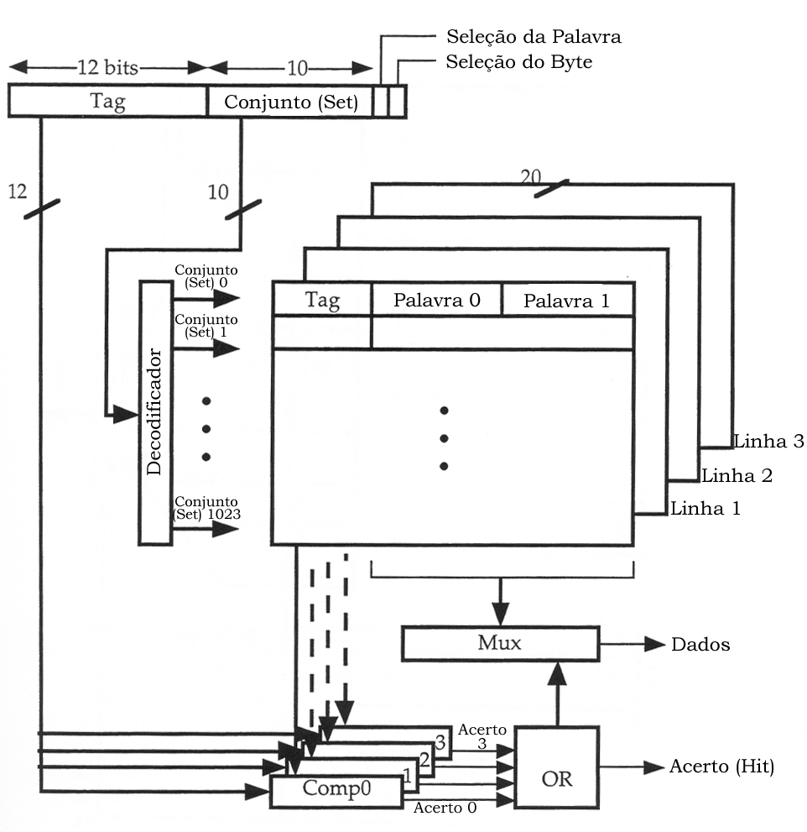
4.12

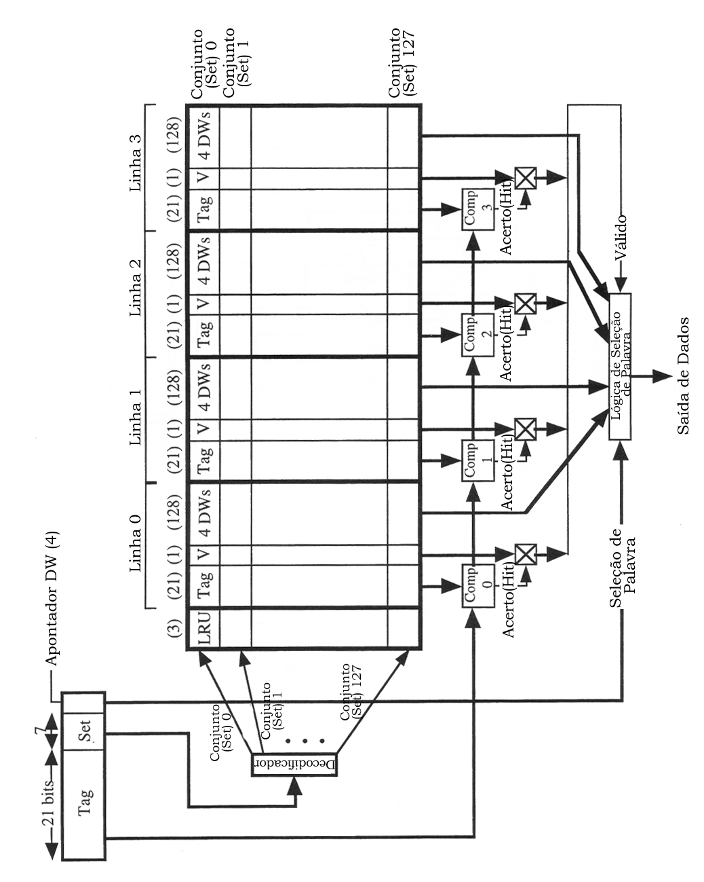

4.13 a. 8 bits mais à esquerda = tag; 5 bits do meio = número da linha; 3 bits mais à direita = número do byte
b. slot 3, slot 6, slot 21
c. Bytes com endereços de 0001 1010 0001 1000 até 0001 1010 0001 1111 são armazenados no cache.
d. 256 bytes
e. Porque dois itens com dois endereços de memória diferentes podem ser armazenados no mesmo lugar no cachê. O tag é utilizado para distingui-los.

4.14 a. Os bits são ajustados de acordo com as seguintes regras com cada acesso ao conjunto (set):
- Se o acesso é para L0 ou L1, B0 ⬅ 1.
- Se o acesso é para L0, B1 ⬅ 1.
- Se o acesso é para L1, B1 ⬅ 0.
- Se o acesso é para L2 ou L3, B0 ⬅ 0.
- Se o acesso é para L2, B2 ⬅ 1.
- Se o acesso é para L3, B2 ⬅ 0.

O algoritmo de substituição opera como descrito a seguir (Figura 4.23): quando uma linha deve ser trocada, o cachê primeiramente determina se o mais recente uso foi de L0 e L1 ou L2 e L3. Então o cachê determinará qual dos pares de blocos foi menos usado recentemente e o marca para ser substituído. Quando o cache é inicializado, ou quando é feito um flush, todos os 128 conjuntos (sets) de três bits são ajustados para zero.

b. O 80486 divide as quatro linhas em um conjunto de dois pares (L0, L1 e L2, L3). O bit B0 é usado para selecionar o par que foi usado menos recentemente. Dentro de cada par, um bit é usado para determinar qual o membro do par foi o menos recentemente usado. Entretanto, a seleção mais recente somente aproxima o LRU. Considere o caso em que a ordem de uso foi: L0, L2, L3, L1. O par usado menos recentemente é o (L2, L3) e o membro menos recentemente usado daquele par é o L2, que é selecionado para substituição. Portanto, a linha menos usada recentemente dentre todas é a L0. Dependendo do histórico de acesso, o algoritmo sempre vai pegar a entrada menos recentemente usada ou a segunda entrada menos recentemente usada.

c. O caminho mais simples de se implementar o verdadeiro LRU para um conjunto (set) de 4 linhas é associar um contador de dois bits a cada linha. Quando ocorre um acesso, o contador para aquele bloco é ajustado para 0; todos os contadores com valores menores que o valor original para o bloco no qual foi feito o acesso são incrementados de 1. Quando ocorre uma falha (miss) e o conjunto (set) não está cheio, um novo bloco é trazido, seu contador é ajustado para 0 e todos os outros contadores são incrementados de 1. Quando uma falha (miss) ocorre e o conjunto está cheio, o bloco com valor de contador igual a 3 é substituído, seu contador é ajustado para 0 e todos os outros contadores são incrementados de 1. Esta visão requer um total de 8 bits.

Em geral, para um conjunto de N blocos, a aproximação acima requer 2N bits. U esquema mais eficiente pode ser projetado para somente requerer N(N-1) / 2 bits. O esquema opera como descrito abaixo. Considere uma matriz R com N linhas e N colunas, e leve em conta a porção triangular superior da matriz, não contando a diagonal. Para N = 4, temos o seguinte layout:

 | R(1,2) | R(1,3) | R(1,4)
 |  | R(2,3) | R(2,4)
 |  |  | R(3,4)

Quando a linha I do cache é referenciada, a linha da matriz I da matriz R(I,J) é ajustada para 1 e a coluna I de R(J,I) é ajustada para 0. O bloco LRU é o único para o qual a linha é inteiramente igual a 0 (para aqueles bits na linha; a linha pode estar vazia) e pela qual a coluna é inteira 1 (para todos os bits da coluna; a coluna pode estar vazia). Como pode ser visto para N = 4, é necessário um total de 6 bits.

4.15 Tamanho do bloco = 4 palavras = 2 duplas palavras; associatividade K = 2; tamanho do cache = 4048 palavras; C = 1024 frames de blocos; número de conjuntos (sets) S=C/K=512; memória principal = 64K x 32 bits = 256 Kbytes = 2¹⁸ bytes; endereço = 18 bits.

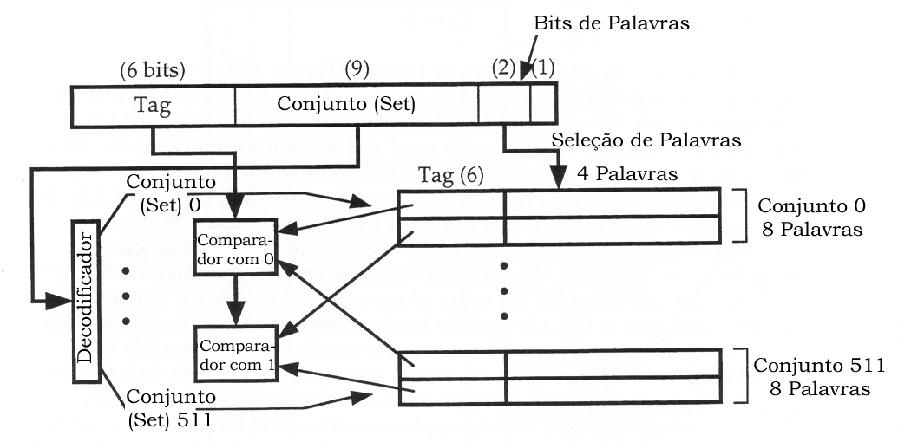

4.16 Associe um contador de 2 bits com cada um dos quatro blocos em um conjunto. Quando um acerto (hit) ocorrer, o contador do bloco referenciado é ajustado para 0. Os outros contadores no grupo com valores originalmente menores que o contador referenciado são acrescidos de 1; os contadores remanescentes não são modificados. Quando ocorre uma falha (miss), o bloco no conjunto (set) cujo valor é 3 é substituído e seu contador é ajustado para 0. Todos os outros contadores no conjunto são incrementados de 1.

4.17 a. Uma referência à primeira instrução é imediatamente seguida por uma referência a segunda.
b. Os dez acessos a a[i] dentro do corpo do loop que ocorre dentro de um curto intervalo de tempo.

4.18 Defina

C_{i} = custo médio por bit, nível de memória i
S_{i} = tamanho da memória do nível i
T_{i} = tempo para fazer um acesso a uma palavra no nível de memória i
H_{i} = probabilidade de que uma palavra está na memória i e no nível mais alto de memória
B_{i} = tempo para transferir um bloco de dados do nível de memória (i + 1) para o nível de memória I

Seja o cache no nível de memória 1; a memória principal, memória nível 2; e assim por diante, para um total de N níveis de memória. Então

C_{s} = 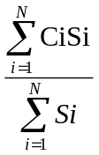

A derivação de T_{s} é mais complicada. Nós começamos com o resultado da teoria de probabilidades:

Valor esperado de x = 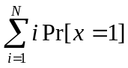

Podemos escrever: T_{s} = 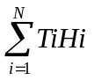

Precisamos perceber que se uma palavra está em M₁ (cache), ela é lida imediatamente. Se ela está em M2 mas não em M1, então um bloco de dados é transferido de M₂ para M₁ e então lido. Portanto:

T₂ = B₁ + T₁

Mais adiante

T₃ = B₂ + T₂ = B₁ + B₂ + T₁

Generalizando:

T_{i} = 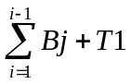

Então,
T_{s} = 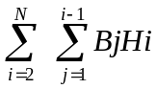+ T₁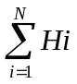

Mas
= 1

Finalmente

T _{s} = + T₁

4.19 A memória principal consiste em 512 blocos de 64 palavras. A memória cache consistem de 16 conjuntos; cada conjunto consiste de 4 slots; cada slot consiste de 64 palavras. As posições 0 até 4351 na memória principal ocupam os blocos 0 até 67. Na primeira seqüência de busca, o bloco 0 até o 15 são lidos nos conjuntos (sets) 0 até 15; os blocos de 16 até 31 são lidos para os conjuntos (sets) 0 até 15; os blocos de 32 a 47 são lidos para os conjuntos (sets) de 0 até 15; os blocos 48-63 são lidos para conjuntos 0 até 15; os blocos 64-67 são lidos para conjuntos de 0 até 3. Pelo fato de cada conjunto (set) apresentar 4 slots, não há necessidade de substituição até o bloco 63. Os últimos 4 grupos de blocos envolvem uma substituição. Em cada passagem sucessiva, as trocas serão necessárias nos conjuntos (sets) 0 até 3, mas todos os blocos dos conjuntos (sets) 4 até 15 não serão alterados. Portanto, em cada passagem sucessiva, 48 blocos permanecem inalterados, e os 20 remanescentes devem ser lidos para o cache.
Seja T o tempo para ler 64 palavra do cache. Então 10T é o tempo para ler 64 palavras da memória principal. Se uma palavra não está no cache, então ela somente pode estar pronta pela transferência da palavra da memória para o cache e daí pode ser lida do cache. Portanto, o tempo para ler um bloco de 64 palavras de um cachê se ele não está presente (miss) é 11T.
Podemos expressar o fator de melhora como mostrado a seguir. Sem cache:

Tempo de busca (fetch) = (10 passagens) (68 blocos/passagem) (10T/bloco) = 6800T

Com cache:

Fetch time = (68)(11T) + ➔ primeira passagem
+ (9) (48) (T) + (9) (20) (11T) = ➔ outras passagens
= 3160T

Melhora = 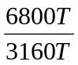 = 2,15

4.20 a. Custo = C_{m} x 8 x 10⁶ = 8 x 10³ ⊄ = $80
b. Custo = C_{c} x 8 x 10⁶ = 8 x 10⁴ ⊄ = $800
c. Da equação 1.1: 1.1 x T₁ = T₁ + (1 – H) T₂
(0,1) (100) = (1 – H) (1200)
H = 1190 / 1200

4.21 Há três casos a considerar:

Localização da palavra referenciada | Probabilidade | Tempo total de acesso em ns
No cache | 0,9 | 20
Não no cache, mas na memória principal | (0,1) (0,6) = 0,06 | 60 + 20 = 80
Nem no cache nem na memória principal | (0,1) (0,4) = 0,04 | 12ms + 60 + 20 = 12000080

Então o tempo médio de acesso seria:

Avg = (0,9)(20) + (0,06)(80) + (0,04)(12000080) = 480026 ns

